NABÍDKA č. N/2019/046PKN
Datum: 1.4.2019

POPIS ZBOŽÍ:

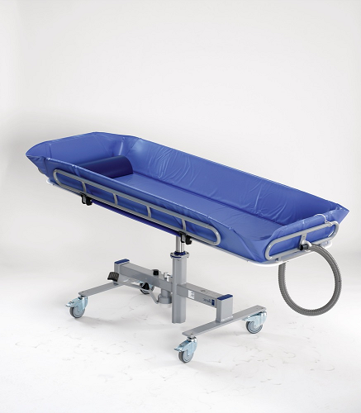
Sprchový vozík Basic

Sprchový vozík Basic je určen pro zvedání a převoz ležících pacientů/obyvatel z lůžka ke sprše, jejich sprchování přímo na vozíku s následným převozem a spuštěním zpět na lůžko. Je vybaven lehátkem s mírným sklonem pro odtok vody Široká a měkká matrace zajišťuje pohodlí pacienta/obyvatele, umožňuje jeho otočení dovolující umytí zad. Snadno snímatelná matrace usnadňuje čištění a dezinfekci vozíku. Matrace a polštář jsou modré, podvozek, lehátko a postranice šedé.

Technické a uživatelské parametry
- Hydraulický zdvih a spouštění ovládané nožním pedálem
- Konstrukce sprchového vozíku dovoluje ulehčení přesunu pacienta najetím lehátka nad lůžko do jeho těsné blízkosti
- Čtyři kolečka s brzdami
- Automatické vyrovnávání do roviny při spuštění vozíku na lůžko
- Sklopné postranice se dvěma bezpečnostními západkami proti uvolnění
- Měkká matrace s odtokovými kanálky
- Podložka hlavy
- Zátka odpadu
- Nosnost 150 kg

Nabídková cena – SPECIFIKACE:
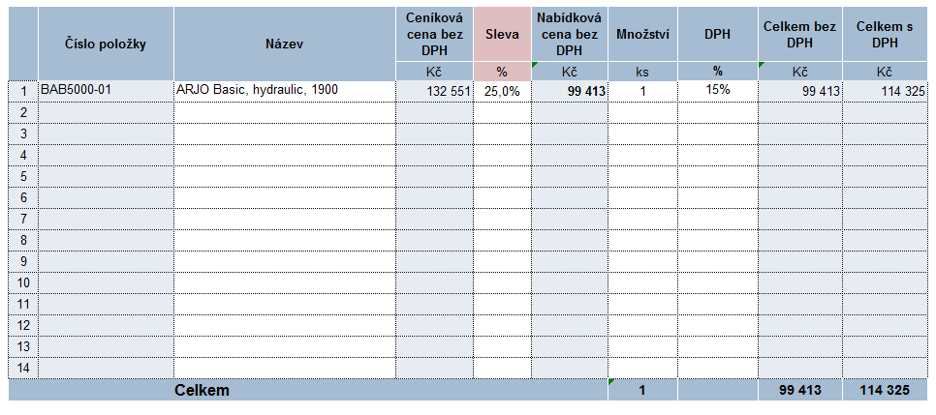

- Ceny zařízení jsou včetně dopravy do místa určení, instalace a zaškolení obsluhy.
- Platební podmínky:
Platba na základě faktury vystavené po předání zboží uživateli.
- Dodací podmínky:
Zařízení bude dodáno nebo nainstalováno v termínu do 8 týdnů od podpisu smlouvy oběma stranami nebo od objednávky.

- Záruční doba:
Záruční lhůta na zařízení je 24 měsíců od data předání zboží uživateli.

- Podmínky servisu:
Nabízíme možnost uzavření servisní smlouvy na pravidelnou údržbu zařízení 1 x ročně, při případných pozáručních opravách poskytujeme 20 % slevu na náhradní díly a na dopravu technika (11,20 Kč/km), 50 % slevu na práci technika.
V případě, kdy není uzavřena servisní smlouva, účtujeme na dopravu technika 14 Kč/km,
na práci technika 890 Kč/hod. Sídlo servisního technika je v Praze a Brně.
Spolupracujeme s Chironaxem ve Frýdku Místku, který pro nás provádí montážní a servisní práce

- Platnost nabídky:
Cenová nabídka je platná do 31. 12. 2019

S pozdravem,

Arjo Czech Republic s.r.o.

